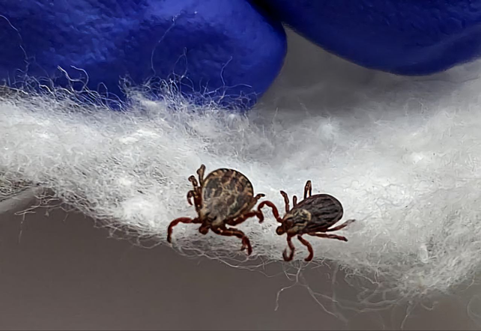
Территориальный отдел Управления Роспотребнадзора по Забайкальскому краю в городе Хилок и филиал ФБУЗ «Центр гигиены и эпидемиологии в Забайкальском крае» Красночикойское отделение осуществляют ежедневный мониторинг за инфекциями, передающимися иксодовыми клещами.
На 10 июня в Красночикойском муниципальном округе (далее- округ) зарегистрировано 60 пострадавших от присасываний клещей, из них 16 детей. Присасывания клещей зарегистрированы в с. Красный Чикой, а также в других населенных пунктах округа и их окрестностях (с. Черемхово, с. Менза, с. Коротково, с. Захарово, с. Архангельское).
В Красночикойском округе зарегистрировано 7 человек с предварительным диагнозом «клещевой вирусный энцефалит», 4 - «клещевой боррелиоз», 2 микстинфекции. Четырем жителям округа установлен окончательный диагноз «клещевой вирусный энцефалит», одному - «клещевой боррелиоз, одному - микстинфекция,
Наиболее надёжным и долговременным методом защиты от клещевого энцефалита являются профилактические прививки. В 2026 году привиты против КВЭ 1005 человек, из них детей – 256, проживающих в Красночикойском муниципальном округе.
Мерой неспецифической профилактики клещевых инфекций являются акарицидные обработки. На сегодняшний день в округе проведены обработки против клещей на территории площадью 16,87 га (летние оздоровительные учреждения).
Для предотвращения заражения инфекциями, передающимися клещами, крайне важно соблюдать меры по недопущению присасывания клещей:
• надевать на прогулку в парке или в лесу одежду светлых тонов, закрытую обувь, головной убор или капюшон;
• убедиться, что все элементы одежды (рукава, брюки и носки) плотно прилегают к телу и полностью его закрывают;
• использовать специальные аэрозольные средства против клещей в соответствии с инструкцией;
• проводить само- и взаимоосмотры одежды, волос и открытых участков тела каждые 15-20 минут.
Что же делать, если клещ присосался?
Во-первых, как можно быстрее удалить клеща, лучше это сделать в медицинском учреждении. Клеща необходимо доставить в лабораторию для исследования на заражённость вирусом клещевого энцефалита, иксодового клещевого боррелиоза, клещевого риккетсиоза, гранулоцитарного анаплазмоза и моноцитарного эрлихиоза. Именно эти возбудители могут передаваться человеку в условиях нашего региона.
Во-вторых, если результат исследования оказался положительным, необходимо обратиться к врачу для проведения экстренной профилактики того заболевания, возбудитель которого обнаружен в клеще. Специфическая серопрофилактика клещевого энцефалита наиболее эффективна в первые три дня после присасывания клеща.
Будьте бдительны. Берегите себя.

